Månedsplan for januar 2018
1. og 2. trinn
Tlf: 22 61 13 40 Epost: nina.belseth@ude.oslo.kommune.no

UKE: | MANDAG 1/1 | TIRSDAG 2/1 | ONSDAG 3/1 | TORSDAG 4/1 | FREDAG 5/1
1 | 1.nyttårsdag  AKS STENGT | Aktiviteter i gymsalen  Aking på jordet  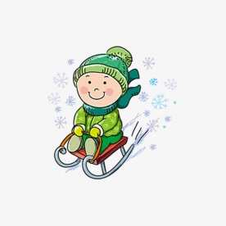  OBS! Med forbehold om nok snø. | Brettspill  Mål: Vi lærer reglene i forskjellige spill. | Utelek  Mål: Jeg kan leke med alle. | Aktiviteter i gymsalen
 |  |  |  |  | Frilek
Husk: Aks er stengt mandag 1.januar.
UKE: | MANDAG 8/1 | TIRSDAG 9/1 | ONSDAG 10/1 | TORSDAG 11/1 | FREDAG 12/1
2 | Barnemøte  Tema: regler på aks | Vi perler snøkrystaller  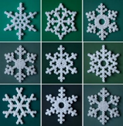 | Bingo  Mål: Vi lærer tallene 1-100. | TORSDAG  I dag skal vi gjøre mye morsomt! Vi ser i skapet hva vi har av materialer og spill, og barna kan velge hva de har lyst til å gjøre. | Aktiviteter i gymsalen
Brettspill
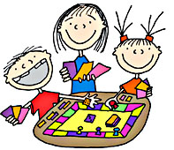

Mål: Vi lærer reglene i forskjellige spill.

Snømann
Vi lager navn-snømann
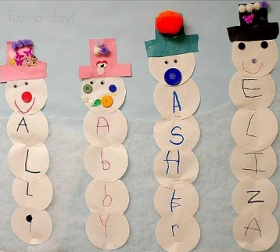

Mål: Jeg klarer å klippe ut og sette sammen ulike geometriske figurer.
 |  | Aktiviteter i gymsalen
Husk:

UKE: | MANDAG 15/1 | TIRSDAG 16/1 | ONSDAG 17/1 | TORSDAG 18/1 | FREDAG 19/1
3 | Barnemøte  Tema: regler på aks | Vi lager vinterbilder  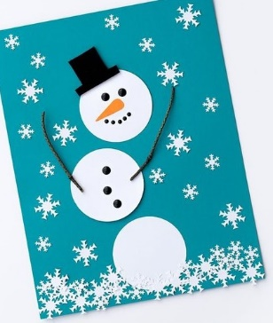 | Lego by  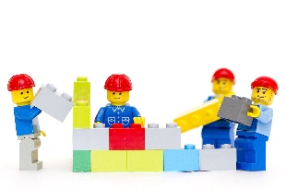  Prosjekt: Vi fortsetter med å bygge byen vår. | Vi perler nøkkelringer  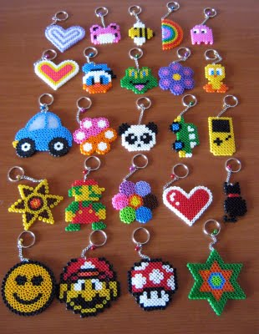 | Vi feirer  Popcorn dagen  Vi lager vår egen popcornpose, og koser oss med film, popcorn og saft.
Snømann bingo
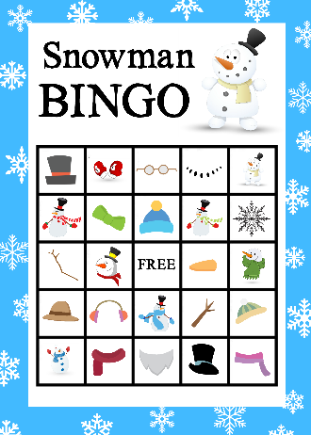
Lego by
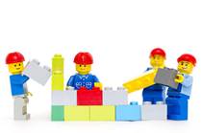
Vi avslutter lego by-prosjektet vårt.

Lego by
Prosjekt: Vi begynner å bygge en by av lego, og ser om vi klarer å bruke hver eneste kloss.
Lego by
Prosjekt: Vi fortsetter med å bygge byen vår.
Husk: Barna har mulighet til å gå i gymsalen tirsdag og fredag som vanlig.

UKE: | MANDAG 22/1 | TIRSDAG 23/1 | ONSDAG 24/1 | TORSDAG 25/1 | FREDAG 26/1
4 | Barnemøte  Tema: Vi fortsetter å jobbe med regler på aks. | Snømann Bowling  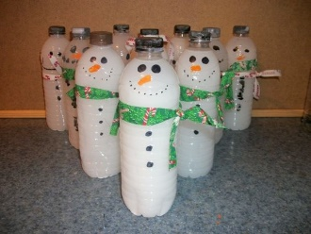  Vi maler flasker som skal bli bowlingkjegler. Når de er tørre, spiller vi noen runder med bowling. | Vi maler snøen  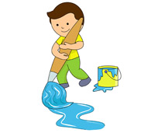 | TORSDAG  I dag skal vi gjøre mye morsomt! Vi ser i skapet hva vi har av materialer og spill, og barna kan velge hva de har lyst til å gjøre. | Månedens bursdagsbarn  Vi feirer alle de som har bursdag i januar. Bursdagsbarna lager sin egen krone, vi synger bursdagssang og bursdagsbarna får en is.
Utelek
Mål: jeg kan leke med alle.
 |  |  | Vi lager snølykter
Husk: Barna har mulighet til å gå i gymsalen tirsdag og fredag som vanlig.

UKE: | MANDAG 29/1 | TIRSDAG 30/1 | ONSDAG 31/1 | TORSDAG 1/2 | FREDAG 2/2
5 | Barnemøte  Tema: Rydding – alt har sin plass. | Vevegruppe  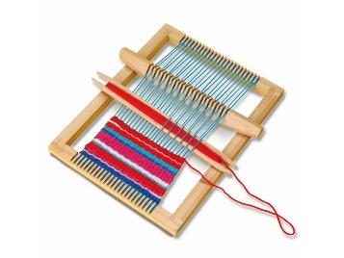  OBS! Kun seks av gangen, men alle som vil skal få mulighet. | Emojis  Vi perler emojis, og henger de opp. | Vevegruppe  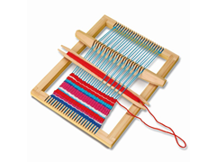  OBS! Kun seks av gangen, men alle som vil skal få mulighet. | Aktiviteter i gymsalen
 |  |  |  |  | Månedens film
 | Vi maler vinterbilder
 |  | Aktiviteter i gymsalen
Husk:

